Latihan modul 7
- Proses menggunakan perintah top

- Tampilkan 5 proses teratas dengan menekan n dan isikan 5
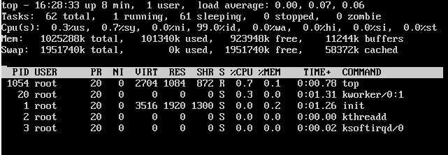

- Rubah refresh rate menjadi 1 detik dengan menekan s atau d lalu isikan 1
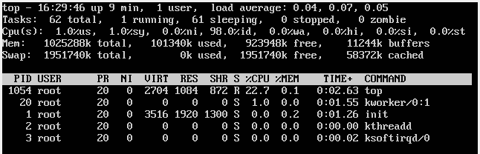

- Tampilkan urutan proses berdasarkan user dengan menekan F kemudian e
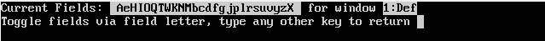

- Buat sebuah proses baru yang berjalan pada background, misalnya dengan mengetikkan yes > /dev/null &
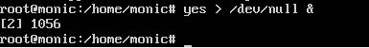

- Lihat PID proses yang dibuat pada soal no. 5 dengan menggunakan perintah top.

- Hapus / hentikan proses yang dibuat pada soal no 5 dengan menggunakan perintah top, tekan k, masukkan PID proses dan tentukan sinyal untuk menghentikan program, misalnya 19.

